**Notas SAMD21**

Requerimientos de energía

-Se recomienda emplear el circuito a continuación (inductor 10uH)

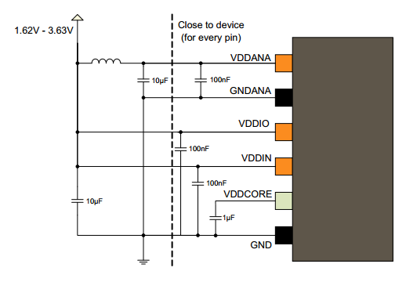

-Circuito recomendado para reset

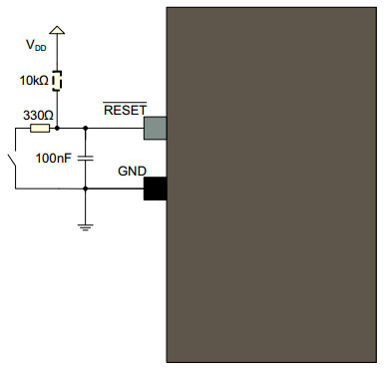

Requerimientos de reloj

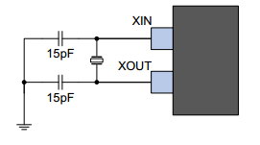

-Se debe colocar el cristal lo más cerca posible del dispositivo

Recomendaciones de comunicación/debug

-JTAG 10 pines (JTAGICE3)

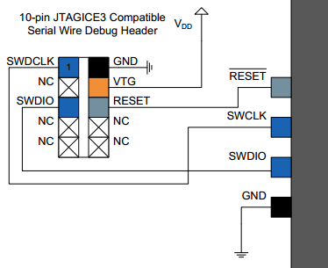

-USB (circuito recomendado)

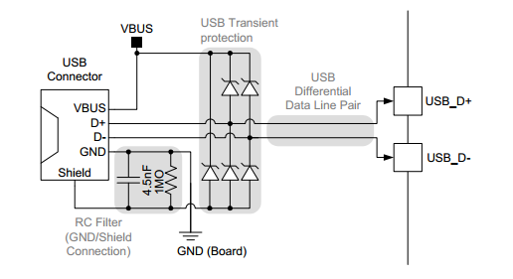

-Utilizar como referencia circuito de Adafruit Feather

